[北京军区总医院生殖医学中心Exp Ther Med.论文被撤稿，PCR 凝胶惊现相似区，蛋白印迹条带被复制，编辑证实属实](https://mp.weixin.qq.com/s?__biz=MzIxMDEwNDU1OA==&mid=2647882105&idx=3&sn=1bbc258a687f8fd791c8ef9cd93df799&chksm=8e3dc0e994f40cc337818fc77f8ce50ec376d7865f530898b93bc5e07ea01e4ddd92294d471b&scene=126&sessionid=1742017462)

原创  sleuth[Pubpeer](javascript:void(0);)2025-03-15 13:42:28德国

 **提示**：**欢迎点击上方「Pubpeer」↑关注我们！**

编者按

**最新、最快、最真实的科研匿名评价论文报道；关注高校院所科研生态，欢迎提供新闻线索。联系邮箱：Pubpeer@qq.com**



2017 年 1 月，来自北京军区总医院生殖医学中心、信息科、妇产科的李军国、张立、李冰等研究人员，在《实验与治疗医学》（*Experimental and Therapeutic Medicine*）杂志上发表了一篇题为《弱精子症中 JAK - STAT/PSMβ3 信号转导通路的相关性研究》的论文，影响因子为 2.4Q3 。

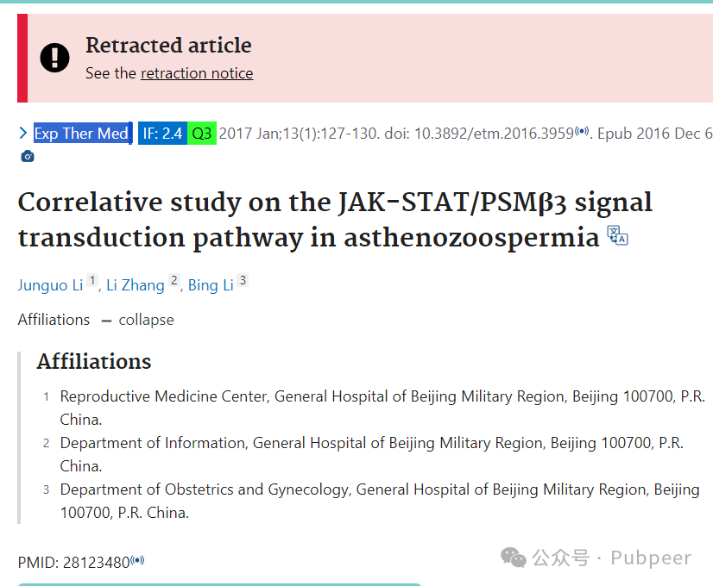

2017 年 9 月，伊丽莎白?M?比克（Elisabeth M Bik）向该杂志反映了对论文中图 1 和图 2 的担忧，但未得到回应。

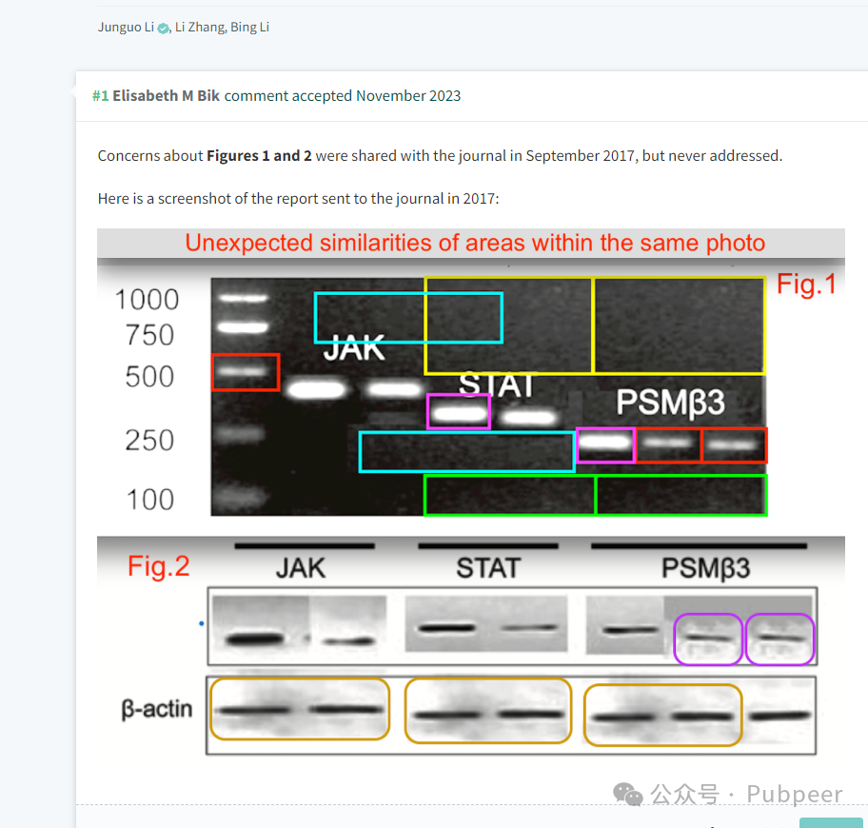

时间来到 2025 年 2 月 24 日，一位关注此事的读者向《实验与治疗医学》杂志编辑指出，论文第 128 页图 1A **描绘的 PCR 凝胶，出现了意想不到的相似区域（包括条带和背景）**；此外，在图 2A 所示的**蛋白质印迹中，对照条带和与感兴趣蛋白质相关的条带，似乎都被复制了**，**而此图本应展示不同实验的结果**。经过内部调查，杂志编辑证实了该读者的说法。鉴于所发现的上述异常情况，以及对所呈现数据的整体不信任，编辑决定从期刊上撤回该论文。编辑联系了论文作者，但未收到回复。编辑就此事向期刊读者致歉。

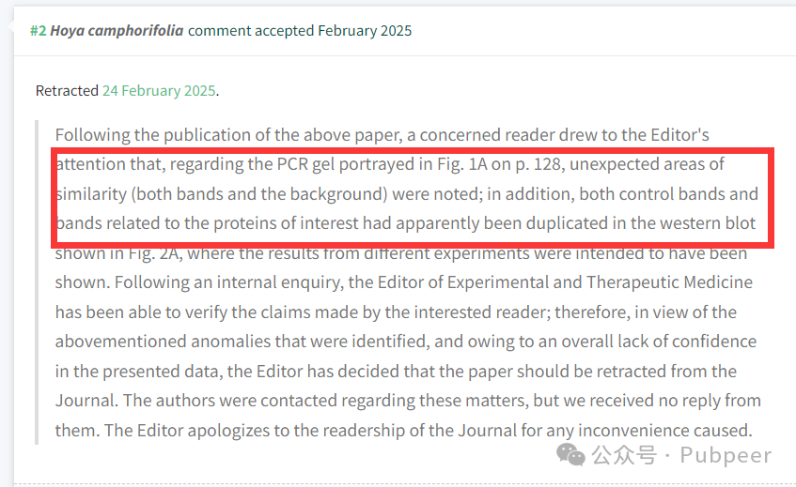

这一事件表明，科研诚信至关重要，任何学术不端行为都可能在后续被发现并受到纠正，维护学术的严谨性和纯洁性是科学界共同的责任。

https://pubmed.ncbi.nlm.nih.gov/28123480/

来源：公众号pubpeer原创，文章涉及作者姓名都为音译名字；转载贴子请注明出处，若没注明pubpeer公众号出处，构成侵权。





声明：转载此文是出于传递更多信息之目的。若有来源标注错误或侵犯了您的合法权益，请作者持权属证明与本网联系，我们将及时更正、删除，谢谢

**Pubpeer，专注科研工作者。关注请长按上方二维码。投稿、合作、转载授权事宜请联系本号，回复2025，微信ID：BikElisabeth  或邮箱：Pubpeer@qq.com**